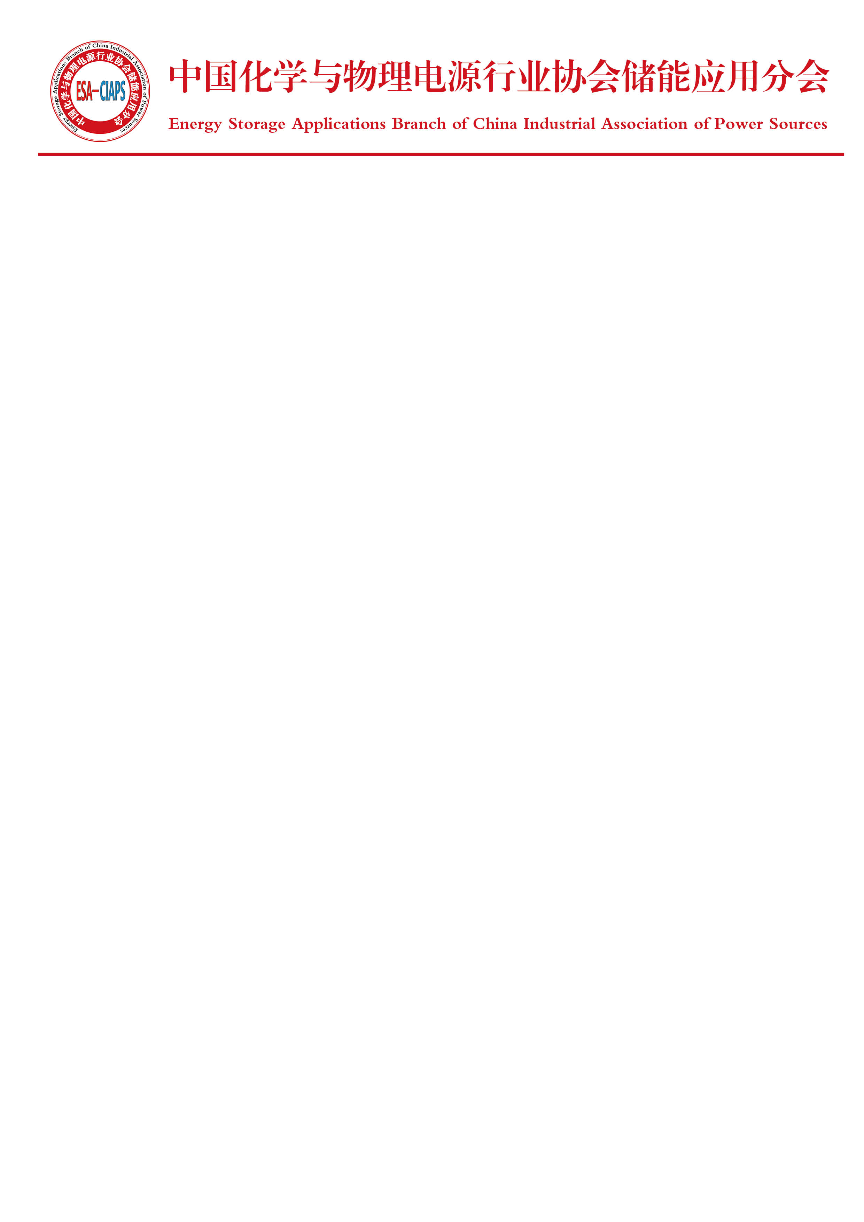
“中国储能大讲堂”参会申请表
合同编号：001
单位名称
单位地址
经办人姓名 |  |  | 电 话 |  |  | 传 真
参会人姓名 | 性别 | 职务 |  | 手机 |  | 邮箱
主营业务
参会目的
注册费用 | 人民币支付：600元/人。
缴费方式 | 确认参会者请汇款至以下唯一指定账号：  开户银行：中国银行股份有限公司北京市分行  帐 号：3220 5691 0651  户 名：北京中储信文化传媒有限公司
特别说明 | - 此费用包括25日中餐、 茶歇、场地费等;  - 申请生效后将参会费汇入指定帐号。
住宿要求 | 是否需要帮助安排住宿（住宿费自理） 是 □ 否 □
参会单位签章：  代表签字：  日 期： |  |  |  |  | 主办单位签章：  代表签字：  日 期：
主办方联系信息：
中国化学与物理电源行业协会储能应用分会秘书处
联系人：周晓晴
地 址： 北京市西城区木樨地北里甲11号国宏宾馆1116
电 话：010-52423233,13488676941
传 真：010-65002772
邮 箱：sunny_chinaenergystorage@hotmail.com；13488676941@163.com

